**SERMON DE LA SEMAINE**

**QUAND VIENDRA LE REPOS ?**

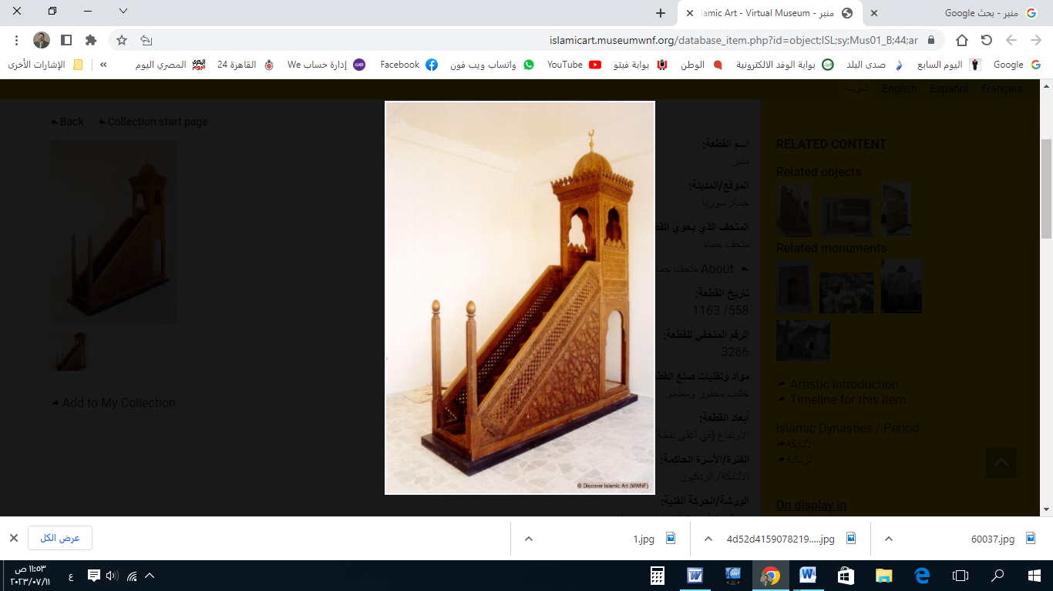

**قناة الخُطَب الوَجِيْزَة**

https://t.me/alkhutab

**PREMIER SERMON**

Louange à Allah, nous le louons, nous demandons Son aide et Son pardon, et nous nous repentons à Lui. Celui qu’Allah guide, nul ne peut l’égarer, et celui qu’Il égare, nul ne peut le guider. J’atteste qu’il n’y a pas de divinité digne d’adoration qu’Allah, l’Unique sans associé, et j’atteste que Muhammad est Son serviteur et Son messager.

Cela dit, craignez Allah comme il se doit et attachez-vous fermement à l’islam, à la corde solide : « **Et faites des provisions, car la meilleure des provisions est la piété.** » (Coran 2:197)

Serviteurs d’Allah, le repos est une aspiration universelle de l’humanité. Toutes les nations s’accordent à rechercher cette tranquillité. Mais l’être humain ne trouvera ni goût de la paix ni celui du repos que lorsqu’il reviendra vers le Miséricordieux, car Lui seul connaît ses besoins et sait ce qui lui apporte la sérénité. Allah dit : « **Ne connaît-Il pas ce qu’Il a créé, alors que c’est Lui le Subtil, le Parfaitement Connaisseur ?** » (Coran 67:14)

Celui qui croit et fait de bonnes œuvres verra le repos affluer vers lui de toutes parts ! Allah ﷻ dit : « **Quiconque, homme ou femme, fait une bonne œuvre tout en étant croyant, Nous lui ferons certes mener une vie agréable.** » (Coran 16:97) Ibn Kathir explique que cette « **vie agréable** » englobe tous les aspects du repos, quelle que soit leur nature.

Celui à qui la porte de l’adoration est ouverte trouvera dans celle-ci un plaisir et un repos infiniment supérieurs à ceux du divertissement, des jeux ou des désirs. Rien n’apporte autant de sérénité que la prière. Le Prophète ﷺ a dit : « ***Ô Bilal, appelle à la prière, et nous trouverons du repos à travers elle.*** »

Parmi les causes du repos, il y a la satisfaction et le contentement. Ibn Hibban a dit : « *Rien n’apporte plus de repos au corps que la satisfaction du destin et la confiance dans le partage divin. Et s’il n’y avait dans le contentement que le repos, il serait de la responsabilité de l’homme sage de ne jamais s’en écarter.* »

Celui qui purifie son cœur de la rancune et de l’envie aura précipité le repos pour lui-même et pourra se concentrer sur ses propres intérêts. Comme le dit le poète :

*« Quand j’ai pardonné et ne gardais plus de rancune,*

*J’ai libéré mon âme des tourments des inimitiés ! »*

Quant à celui qui s’habitue à la paresse et penche vers l’oisiveté, il perdra le repos ! On dit : « *Si tu ne veux pas te fatiguer, fatigue-toi, afin de ne pas être fatigué.* »

La maîtrise dans ce monde et le bonheur dans l’au-delà ne s’obtiennent que sur un pont de labeur. Certains pieux prédécesseurs disaient : « *La science ne peut être atteinte avec un corps au repos.* »

Je dis ce que vous avez entendu et je demande pardon à Allah pour moi et pour vous. Invoquez Son pardon, car Il est le Pardonneur, le Miséricordieux.

**DEUXIEME SERMON**

Louange à Allah pour Sa bienfaisance, gratitude à Lui pour Sa guidance et Sa générosité, et j’atteste qu’il n’y a de divinité digne d’adoration qu’Allah, et que Muhammad est Son serviteur et Son messager.

Ô serviteurs d’Allah : l’âme du croyant goûte au repos dès l’instant de la mort, car elle est délivrée de la prison de ce monde et de ses peines, pour être accueillie dans l’immensité et la liberté de l’au-delà ! Allah a dit : « **Quant à celui qui est proche d’Allah, il aura du repos, une odeur agréable et le Paradis de délices.** » (Coran 56:88-89) Ibn Kathir explique que celui qui meurt en étant rapproché d’Allah, recevra la miséricorde, le repos et la tranquillité. Le Prophète ﷺ a dit : « ***Le serviteur croyant se repose des épreuves et des souffrances de ce monde en rejoignant la miséricorde d’Allah.*** »

Il n’y a pas de repos absolu en ce monde, car il a été créé pour être rude, et la fatigue est un fardeau partagé par toute l’humanité. Allah a dit : « **Nous avons certes créé l’homme dans la peine.** » (Coran 90:4)

Le véritable perdant est celui qui endure les peines de ce monde pour finir par subir celles de l’au-delà ! Mais l’homme béni est celui qui œuvre durement pour son Seigneur afin d’atteindre le repos suprême. Ibn al-Qayyim a dit : « *Quant au repos et à la joie en étant auprès du Seigneur des seigneurs, cela dépasse toute imagination humaine !* »

La sagesse divine a voulu que la douceur du repos et de la récompense ne vienne qu’après l’amertume des difficultés et de la patience ! Le Prophète ﷺ a dit : « ***Le Paradis est entouré de choses difficiles, et l’Enfer est entouré de désirs.*** »

Le repos véritable n’existe que dans l’au-delà ! Un homme est venu voir l’Imam Ahmad et lui a dit : « *Ô Abou Abdallah, je viens de Khurasan pour te poser une question.* » Il lui répondit : « *Demande*. » L’homme demanda : « *Quand le serviteur goûtera-t-il au repos ?* » L’Imam répondit : « *Lorsque son premier pas entre au Paradis.* »

Les gens du Paradis ont acquis le repos dans toute sa plénitude. Car ils ont fait un petit effort dans l’obéissance à Allah dans ce monde, et ils goûteront à un repos éternel dans l’au-delà. « **Et ils diront : “Louange à Allah qui a éloigné de nous toute affliction. Vraiment notre Seigneur est Pardonneur et Reconnaissant, Lui qui nous a fait séjourner dans la Demeure éternelle par Sa grâce ; là, aucune fatigue ne nous touchera, et aucune lassitude ne nous atteindra.”** » (Coran 35:34-35) As-Saadi a dit : « *Le Paradis est la plus grande aspiration, et plus l’objectif est élevé, plus les moyens pour y parvenir sont difficiles ; ainsi, on n’atteint le repos qu’en abandonnant le repos.* »

Vos jours en ce monde sont éphémères et voués à disparaître, mais ils mènent à des jours éternels et immortels. Œuvrez donc pendant ces jours éphémères pour vous reposer ensuite dans la Demeure de la Paix ! Et écoutez votre Seigneur vous dire : « **Mangez et buvez agréablement pour ce que vous avez avancé dans les jours passés.** » (Coran 69:24)

* * * *

* Ô Allah, renforce l’Islam et les musulmans, et humilie le polythéisme et les polythéistes.
* Ô Allah, sois satisfait de Tes califes bien guidés, les i imams bien inspirés : Abou Bakr, Omar, Othman, Ali, et de tous les autres compagnons et ceux qui les ont suivis avec bienfaisance jusqu’au Jour du Jugement.
* Ô Allah, soulage les préoccupations des affligés, et dissipe les soucis de ceux qui sont dans l’angoisse.
* Ô Allah, accorde-nous la sécurité dans nos patries, rétablis la droiture parmi nos dirigeants et ceux qui détiennent l’autorité sur nous, et guide (notre dirigeant et son héritier) vers ce que Tu aimes et agrées, et mène-les sur le chemin de la droiture et de la piété.
* Serviteurs d’Allah : “En vérité, Allah commande l’équité, la bienfaisance et l’assistance envers les proches, et Il interdit la turpitude, le blâmable et l’injustice. Il vous exhorte afin que vous vous rappeliez.”
* Rappelez-vous d’Allah, Il se rappellera de vous, et remerciez-Le pour Ses bienfaits, Il vous en accordera davantage. “Le rappel d’Allah est certes la plus grande chose, et Allah sait ce que vous faites.”



**قناة الخُطَب الوَجِيْزَة**

https://t.me/alkhutab